Новікова Наталія Володимирівна,

викладач вищої категорії, викладач-методист

Машинобудівного коледжу Донбаської державної

машинобудівної академії, м. Краматорськ.

**Особливості використання особистого сайту викладача.**

 _________________________________________________________________

**Для сучасного періоду переходу до нової системи вищої освіти в Україні є характерним пошук шляхів оптимізації навчального процесу з метою підвищення якості підготовки фахівців.**

_________________________________________________________________

**Постановка проблеми. Нові форми роботи - виклик часу.**

Нове століття принесло в наше життя багато новинок. Якщо ще пару десятиліть тому викладач конкурував за увагу студентів тільки з телебаченням і радіо, то зараз комп'ютери, телефони, mp3-плеєри, КПК та інші цифрові пристрої більше приваблюють студентів. Нові цифрові пристрої стають все мініатюрніше, вони стають звичайним атрибутом сучасної молодої людини. Студенти більше охоче користуються комп'ютером, ніж книгою. У цих умовах для успішної роботи викладачу потрібно не тільки самому активно використовувати сучасні інформаційні технології, але робити так, щоб і студенти активно використовували їх. Це є актуальною проблемою, розв'язання якої викликане потребами педаго­гічної практики і перспективами інтеграції освітньої системи України з європейською спільнотою.

Однією з важливих форм роботи сучасного викладача є створення і використання особистого інтернет-сайту. Використання особистого інтернет-сайту дозволить викладачу краще організувати навчально-виховну діяльність на уроці, підвищіть пізнавальну активність і знання студентів.

Створюючи новий інтернет ресурс треба переслідувати наступну мету: підвищення пізнавальної активності студентів і, як наслідок, підвищення ефективності навчання.

Основною цільовою групою, є студенти, також новий ресурс буде корисний викладачам, які цікавляться новими інформаційними технологіями.

При розробці особистого сайту потрібно ставити такі завдання:

1. Створити новий ресурс максимально професійно.

2. Розмістити на сайті матеріали актуальні для студентів.

3. Оформити інформацію у вигляді, максимально зручному для сприйняття.

4. Зробити всю опубліковану інформацію особисто-забарвленою, авторською.

**Використання інтернет-сайту в роботі викладача**

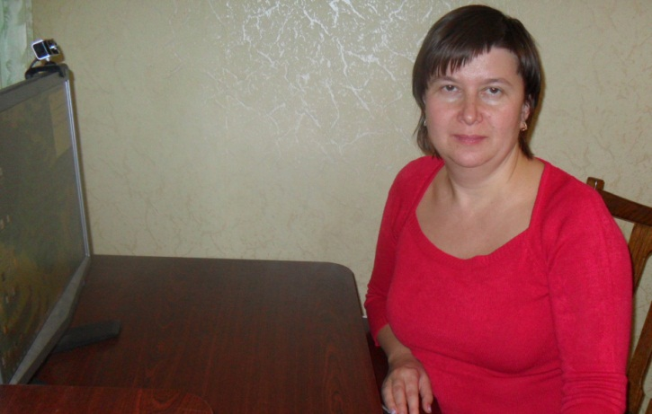Особливістю викладання інформаційних технологій є те, що по ним можна знайти багато спеціалізованої літератури, документації, розташованій в мережі інтернет, але практично немає літератури, адаптованої для навчального процесу. Тому на сайті, в першу чергу, необхідно викладати у відкритому доступі повні версії своїх курсів. Крім програми курсу, посібників для викладачів та студентів, можно розташовувати на сайті діючі проекти та необхідні файли для завантаження. Ці матеріали можуть активно використовуватися як на заняттях, так і для самопідготовки студентів.

Студенти будуть мати можливість прочитати на сайті пояснювальний текст до пройденого матеріалу, уважно розглянути ілюстрації, скопіювати фрагменти лекції, дізнатися завдання для самостійної роботи.

На сторінках сайту для студентів також корисно запропонувати опорний конспект заняття, файл з домашнім завданням, посилання на матеріали в мережі інтернет, які студент може використовувати при підготовці до заняття. Чи означає це, що студенту тепер не потрібно використовувати на занятті зошит і слухати викладача? Звичайно, ні! Просто час на занятті краще витратити на рішення змістовних проблем, а не диктовку домашнього завдання. А опорний конспект допоможе студенту краще підготуватися до заняття.

Крім статичних інтернет-сторінок можна застосувати інтерактивні сервіси: «Термінологічний словник», «Електронний журнал», «Тестуючий модуль», «Навчальний форум». Їх використання дозволяє організувати інтерактивну взаємодію між викладачем і студентом. Використовуючи сервіс відвідувач сайту не тільки пасивно сприймає пропоновану інформацію, а й активно формує її. Все це дозволяє створити і зберегти зацікавлену аудиторію сайту.

Ідея такої форми роботи, як «Термінологічний словник», проста. Наприкінці пройденої великої теми студенти складають термінологічний словник. Їм пропонується виділити ключові терміни в пройденому матеріалі, знайти або самостійно описати їх. Надалі такі термінологічні словники зводились в єдиний файл і друкувались у вигляді брошури.

Чим цікава ця форма роботи? По-перше, вона дозволяє студентам швидко повторити пройдений матеріал, виділяючи в ньому змістовні одиниці. Для словника підходять далеко не всі слова, які використовуються на уроці. До словника потрапляють визначення, що позначають предмет або явище або терміни, які описують процес.

Ідея створити альтернативу паперовому шкільному журналу та зберігати дані про заняття, оцінки в комп'ютері не нова. Його використання полегшило б доступ до інформації про поточну успішність студентів, дозволило б виконувати різні статистичні запити для подальшого аналізу діяльності на педагогічній раді. Роботи зі створення електронних журналів ведуться як професійними компаніями, так і викладачами-ентузіастами.

Але треба урахувати один важливий момент при розробці сайту. Якщо в систему увійшов студент, то він може переглянути тільки свої оцінки.

Зрозуміло, використання електронного журналу буде ефективним тільки в разі, якщо заповнюються всі заняття з даного предмету. Від педагога потрібна невелика підготовка і самоорганізація, але зусилля на заповнення ще одного журналу окупаються, коли викладач розуміє, що він отримує в результаті зручний інструмент для роботи.

Використання на сайті тест-модулю, як форми для швидкої перевірки знань, дуже зручно використовувати в педагогічній практиці. У модулі можна використовувати питання двох типів: вибір правильної відповіді і введення значення. Кожному питанню можна призначати різну ціну і при необхідності додати зображення.

Тренувальний тест можна виконувати неодноразово, він служить для ознайомлення студентів з рівнем складності завдань, для самоперевірки знань. Тест перевірки знань дається для однократного виконання студентом. Він, як правило, проводиться на занятті і на його виконання відводиться фіксований час. Результат перевірочного тесту автоматично заноситься в електронний журнал. Використання такого сервісу дає студенту велику свободу при підготовці до занять, готує його до підсумкової атестації. Викладач в свою чергу отримує зручний інструмент для швидкої перевірки знань студентів.

Створюючи свій сайт, зручно буде включити в нього навчальний форум і використовувати його для організації діалогу студент-студент, студент-викладач поза занять. Таке інтерактивне спілкування додає в процес навчання нових барв, дозволяє вирішити багато проблем.

По-перше, студент на форумі вчиться коротко і зрозуміло викладати свою проблему. Уміння виділити свою проблему і грамотно сформулювати своє питання - це важливий навик сучасної людини, що живе в інформаційному просторі. Також форум учить відповідати на питання, доступно пояснювати складний матеріал.

По-друге, використання форуму позбавить викладача від багаторазового пояснення складних моментів у практичній роботі, домашній роботі.

По-третє, працюючи над спільним проектом, студенти отримують засіб для спілкування, для обговорення разом з викладачем проблем і можливих шляхів їх вирішення.

Також сайт дає можливість поширення своїх методичних розробок, пропаганди власного досвіду роботи серед педагогічної громадськості. Для її реалізації на сайті може бути введений ще один інтерактивний сервіс призначений для викладачів, де опубліковані навчально-тематичні плани, посібники для викладачів, цікаві статті та інше. В навчальний форум додані розділи призначені для спілкування викладачів,.

**Аналіз ефективності ресурсу**

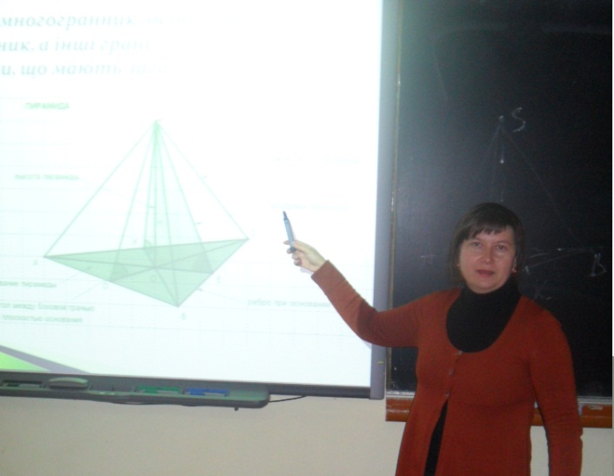Створити новий ресурс недостатньо. Необхідна постійна робота по просуванню сайту. Крім прописування в пошукових системах, сайт треба демонструвати студентам на заняттях, поза аудиторних заходах, а також на студентській конференції. Також потрібно розуміти, щобудь-який інтернет-проект існує до тих пір, поки на ньому з'являються нові матеріали.

**Інформаційні ресурси**

1. <http://info-novikova.weebly.com/>
2. <https://goo.gl/XQIxbe>
3. <http://novikova.16mb.com/>
4. <https://goo.gl/CmSws6>
5. <http://nsportal.ru/shkola/materialy-metodicheskikh-obedinenii/library/2012/06/05/personalnyy-sayt-v-rabote-uchitelya>
6. <http://pandia.ru/text/78/184/66909.php>

**Література**

1. Комп`ютерно-орієнтований контроль навчання математики майбутніх інженерів. / К. Власенко, Н. Грудкина, Н. Новікова // Науковий журнал «Science Rise». Педагогічна освіта. – 2016. – N 4/5(21). – С.17-21
2. Прикладна спрямованість навчально-пізнавальної діяльності майбутніх інженерів під час викладання математичних дисциплін. / Н.С.Грудкина, Н.В. Новікова, О.В.Сагай.// Сучасна освіта – доступність, якість, визнання. Збірник наукових праць. / під заг. ред. С. В. Ковалевського, д-ра техн. наук, проф.- Краматорськ: ДДМА, 2016. – С 79-84